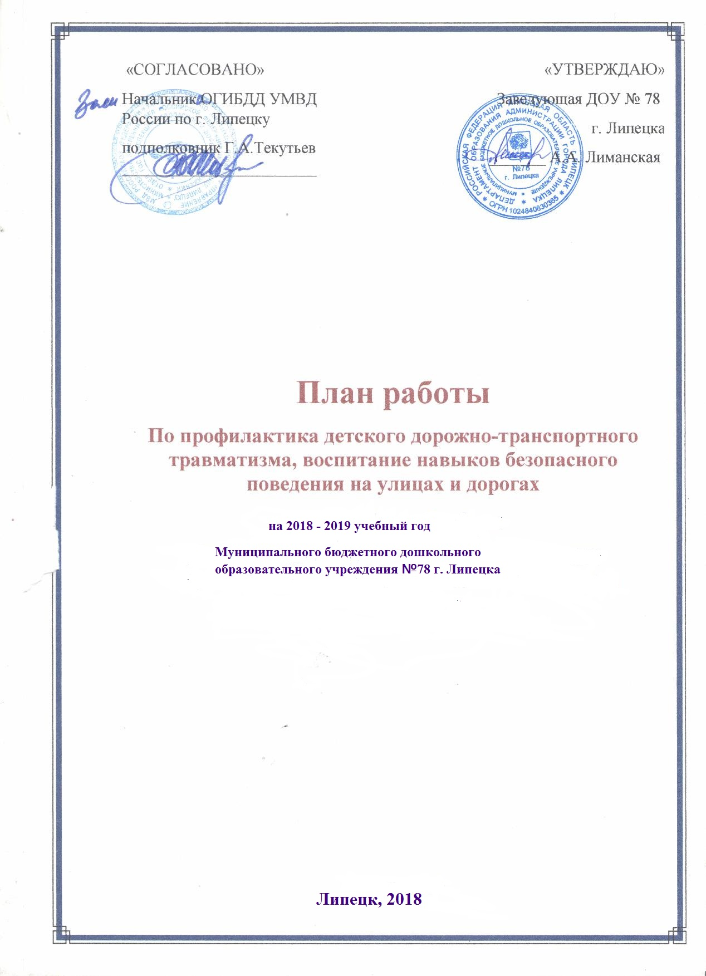
Сентябрь
Наименование мероприятия | Ответственные
Работа с педагогами
Консультация для воспитателей:  «Организация работы с детьми по ПДД» | Воспитатели
Неделя безопасности 3.09- 9.09.2018 г. | Заместители заведующей воспитатели,  муз. руководители
Пополнение материалами уголка «Безопасности» в группах | Воспитатели
Разработка перспективного плана работы в Центре ПДД «Светофорик» | Заместители заведующей
Организация выставки рисунков « Красный, желтый, зеленый» | Воспитатели
Работа с детьми
Конкурс рисунков «Красный, желтый, зеленый» | Воспитатели
Организация и проведение игр по ПДД | Воспитатели
Чтение произведений и рассматривание иллюстраций | Воспитатели
Работа с родителями
Групповые родительские собрания (вопрос по безопасности детей на дорогах) | Заместители заведующей,  сотрудники ГИБДД, Воспитатели

Октябрь
Работа с педагогами
Приобретение наглядного и демонстрационного материала для обучения детей ПДД | Заместители заведующей
Оперативный контроль за организацией деятельности по ПДД с детьми | Заведующая,  заместители заведующей
Работа с детьми
Совместная деятельность с детьми по ПДД:  «Улицы города»- подготовительные группы  «Мы знакомимся с улицей»- старшие группы;  «Мы пассажиры»- средние группы;  «Профессия – водитель» - младшие группы | Воспитатели
Смотр- конкурс по конструированию «Наша улица» | Воспитатели
Работа с родителями
Обновление информации для родителей в Центре «Светофорик» | Воспитатели,  Заместители заведующей
Разработка памяток для родителей по ПДД | Заместители заведующей,  воспитатели

Ноябрь
Работа с педагогами
Приобретение детской художественной литературы по ПДД | Заместители заведующей
Семинар «Формирование основ безопасности жизнедеятельности и формирование предпосылок безопасного поведения дома, на улице, в природе, на дороге» | Заместители заведующей
Конкурс среди старших и подготовительных групп по ПДД «Книжка – малышка о Светофорике» | Воспитатели
Работа с детьми
Организация и проведение игр в совместной деятельности с детьми | Воспитатели
Чтение художественных произведений и рассматривание иллюстраций к ним | Воспитатели
Работа с родителями
Оформление информации в группах по ПДД | Воспитатели
Выставка семейных работ «В гостях у Светофора» | Заместители заведующей, воспитатели

Декабрь
Работа с педагогами
Создание картотеки подвижных игр для детей по ПДД | Воспитатели
Работа с детьми
НОД по ПДД:  «Дорожные знаки» - старшие, подготовительные группы;  Аппликация «Наш помощник – пешеходный переход» - средние, старшие, подготовительные к школе группы; | Воспитатели
Организация и проведение на прогулке игр по ПДД | Воспитатели
Чтение художественных произведений и рассматривание иллюстраций к ним | Воспитатели
Работа с родителями
Родительское собрание (вопрос)  «Безопасность детей в автобусе». | Заместители  заведующей,  сотрудники ГИБДД
Информация для родителей по ПДД на информационных стендах. | Воспитатели

Январь
Работа с педагогами
Семинар «Формы и методы работы с детьми по профилактике ДТП». | Заместители  заведующей,  воспитатели
Работа с детьми
Проведение экскурсий в Центр по ПДД «Светофорик» | Воспитатели
Кинозал. Коллективный просмотр обучающих мультфильмов о безопасности на дороге. | Воспитатели
Работа с родителями
Консультация родителей о безопасности детей на прогулке. | Воспитатели

Февраль
Работа с педагогами
Оформление папки-передвижки «Правила движения дорожного - детям знать положено». | Воспитатели
Приобретение плакатов по ПДД. | Заместители заведующей
Работа с детьми
Расширение представлений детей о работе ГИБДД. | Воспитатели старших и подготовительных групп,  сотрудники ГИБДД
СРИ «Мы на транспорте поедем». | Воспитатели младшего и среднего дошкольного возраста
Работа с родителями
Изготовление книжки-малышки с рекомендациями для родителей. «Книги читаем – детей обучаем». | Воспитатели
Общее родительское собрание. | Зам. заведующей, сотрудники ГИБДД

Март
Работа с педагогами
Консультация «Целевая прогулка, как форма профилактики ДТП» | Заместители заведующей
Работа над проектом «Дорожная Азбука» | Воспитатели
Работа с детьми
Чтение художественных произведений и рассматривание иллюстраций | Воспитатели
Кинозал. Коллективный просмотр обучающих мультфильмов по ПДД | Воспитатели
Работа с родителями
Анкетирование по вопросам профилактической работы с детьми родителей | Заместители заведующей

Апрель
Работа с педагогами
Знакомство с новой методической литературой по ПДД. | Заместители заведующей
Оперативный контроль «Отражение работы по профилактике ДТП в календарных и перспективных планах воспитателя». | Заместители заведующей
Работа с детьми
Викторина «Знатоки дорожных правил» в старших и подготовительных к школе группах. | Заместители заведующей
НОД ( первая неделя апреля)  «Улица не место для игры»- ст., подг. Группы  «Зеленый огонек» - средние группы  «Светофор» - 2 младшая группа. | Воспитатели
Работа с родителями
Составление совместно с детьми плана – схемы «Мой путь в детский сад» | Воспитатели старших и подготовительных групп
Изготовление атрибутов для площадки по ПДД | Воспитатели

Май
Работа с педагогами
Неделя безопасности в ДОУ | Заместители заведующей,  Воспитатели
Анализ состояния работы по организации обучения детей БДД | Заместители заведующей
Подготовка видео презентации по результатам работы с детьми по профилактике ПДД за истекший учебный год | Воспитатели
Работа с детьми
Проведение мероприятий по плану реализации недели безопасности в ДОУ | Воспитатели,  сотрудники ГИБДД
Работа с родителями

Участие в творческом конкурсе рисунков, поделок, плакатов и т.д. «Красный, желтый, зеленый» (2 неделя мая) | Воспитатели
Встреча с работниками ГИБДД | Заместители заведующей

Летний период – июнь, июль, август
Работа с педагогами
Июнь
Конкурс уголков по ПДД | Воспитатели
Изготовление картотеки дидактических игр по ПДД | Воспитатели
Июль
Приобретение настольно- печатных игр по ПДД | Воспитатели
Контроль за организацией работы на площадке по ПДД | Заместители заведующей
Август
Подготовка и организация музыкально- спортивного развлечения «Красный , желтый, зеленый» | Воспитатели, инструктор по ФК, муз. руководители
Работа с детьми
Июнь
Проведение экскурсий на перекресток | Воспитатели
Чтение художественных произведений и рассматривание иллюстраций | Воспитатели
Музыкально- спортивные состязания «Красный, желтый, зеленый» | Воспитатели, муз. Руководители, инструктор по ФК
Июль
Тематическая неделя «Уроки мудреца Светофора» | Воспитатели
День подвижных игр по ПДД | Воспитатели
Август
Музыкально- спортивное развлечение «Красный , желтый, зеленый» | Воспитатели, муз. Руководитель, инструктор по ФК, воспитатели
Работа с родителями
Июнь
Изготовление атрибутов для игр по ПДД | Воспитатели
Июль
Консультации для родителей «Внимание дети» | Воспитатели
Август
Привлечение родителей к подготовке музыкально- спортивного развлечения «Красный , желтый, зеленый» с детьми | Воспитатели

